中学生の指導をしてみませんか
世羅町地域クラブ活動



世羅町地域クラブ活動の展開に伴い、
休日の地域クラブ指導者を募集します！
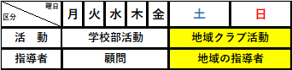
現在、中学校の部活動を地域クラブへと展開しております。子ども達が生涯スポーツ・競技スポーツ及び文化活動に継続して取組むことができる機会を確保します。令和８年度についても休日の地域展開をしております。

応募対象者

〇現在町立中学校に設置されて
いる部活動のうち、今回は、
募集種目

指導する種目に関する専門的な知識・技能を有し、
バスケットボール（男子） １人 軟式野球 １人
バスケットボール（女子） １人 を募集します。
世羅町地域クラブ活動の方針に従い活動できる方
令和９年４月からの活動を予定しています。
現在指導者登録している方との２人体制となります。

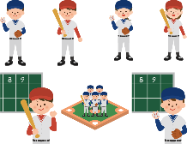



主な活動内容

計画の作成

年間・月間指導
実技指導

学校外での活動
（大会・練習試合等）の引率
練習方法の助言・アドバイス

その他
応募後の流れ

応募方法・勤務条件はホームページ記載の
①教育委員会による応募者面接・決定

②指導するにあたって打合せ・準備

令和９年１月１５日(金)17時締切り
指導者募集要綱をご参照ください。
☎0847-22-4411
【お問合せ先】
MAIL：syakaikyoiku@town.sera.hiroshima.jp
FAX：0847-22-2766
世羅町教育委員会事務局
3

広島県世羅郡世羅町大字寺町1158番地3

〒722-1111

